

课程实验报告

课程名： 高级语言程序设计

学 院： 数学与计算机学院 系 计算机科学与技术系
专 业： 计算机科学与技术(卓越计划)
班 级： 221班
学 号： 5418122020
姓 名： 马星
任课教师： 管春
授课学期： 2024 年~~~~ 2025 年 2 学期

目 录

实验五 指针 3
一、实验项目名称 3
二、实验目的 3
三、主要仪器设备及耗材 3
四、实验步骤 3
1．求平均值 3
2．插入排序数组 4
3．拷贝字符串 7
4．整数排序 8
五、实验数据及处理结果 12
六、思考讨论题或体会或对改进实验的建议 12
小结行指针、数组指针、字符串指针的使用 12

实验五 指针
学生姓名： 马星 学 号： 5418122020 专业班级： 计科(卓越)221班
实验类型：□ 验证 □ 综合 □ 设计 □ 创新 实验日期： 11/11 实验成绩：

一、实验项目名称
指针

二、实验目的
1．掌握指针的基本概念和基本用法。包括：变量的地址和变量的值，指针变量的说明、指针变量的初始化、指针的内容与定义格式、指针的基本运算等；
2．掌握数组与指针的关系并能够利用指针解决数组的相关问题；
3．掌握字符串与指针的关系并能够利用指针处理字符串的问题；
4．掌握指针与函数的关系并能够利用指针处理函数问题；
5．了解指向指针的指针的概念及其使用方法；
6．能够使用指针进行程序设计。

三、主要仪器设备及耗材
PC微机
DOS操作系统或 Windows 操作系统
VS 2012 程序集成环境

四、实验步骤

1．求平均值
编程实现：任意输入的10个数，求其平均值。
要求：
（1）10个数采用scanf语句读入。
（2）利用指针实现对这10个数的访问。
（3）要求平均值的精度为小数后面2位。
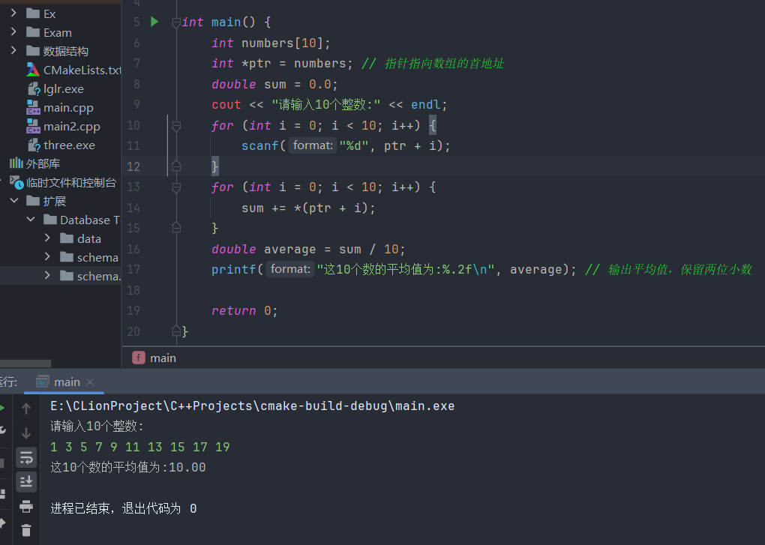

2．插入排序数组
编程实现：将一个任意整数插入到一个已排序的整数数组中，插入后数组中的数仍然保持有序。
要求：
（1）整数数组由初始化方式输入。任意整数由scanf函数输入；
（2）实现过程采用指针处理；
（3）输出原始数组数据以及插入数据后的数组数据并加以相应说明。
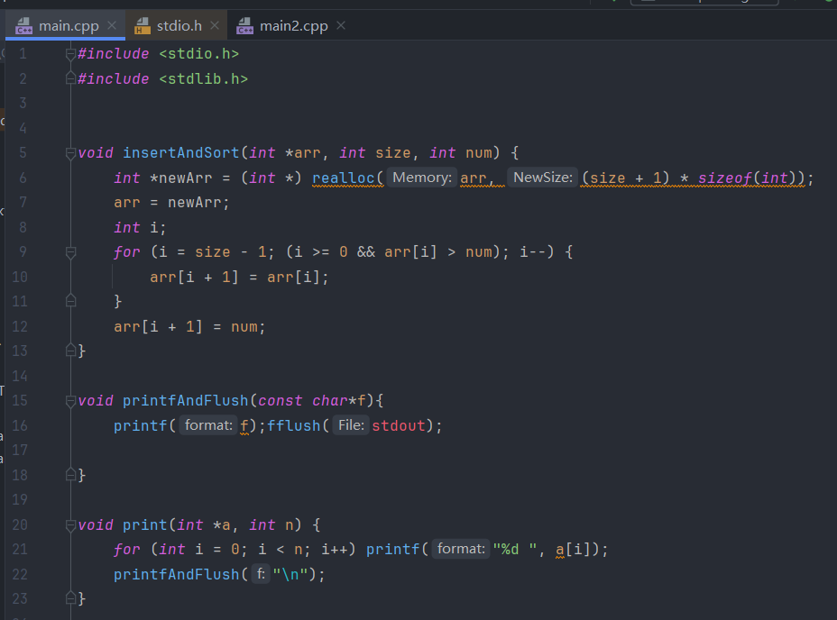
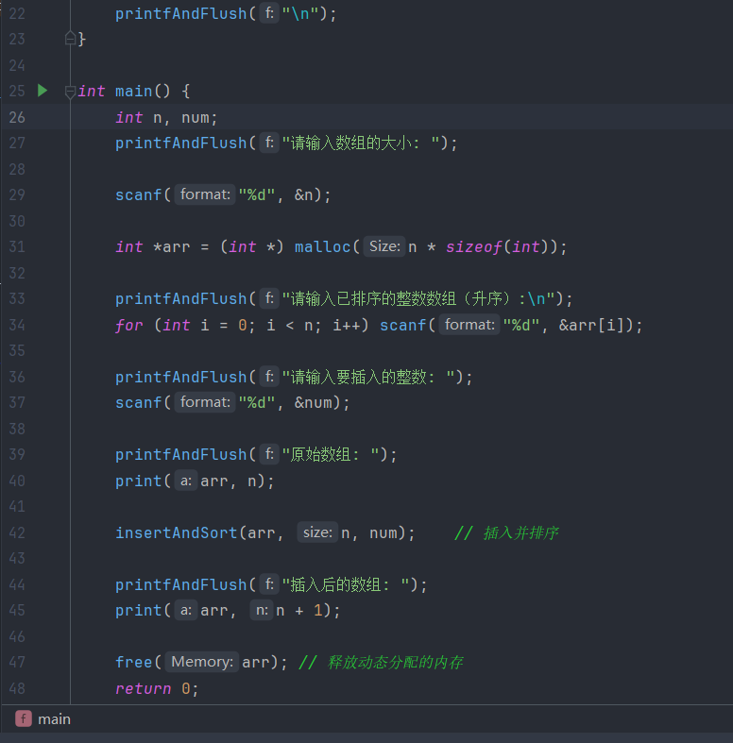
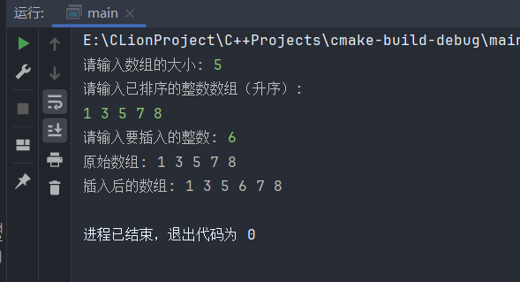

3．拷贝字符串
编写函数newcopy（char *new，char *old），它的功能是删除old所指向的字符串中的小写字母，并将所得到的新串存入new中。
要求：
（1）在主函数中以初始化方式输入一个字符串；
（2）调用newcopy（）函数；
（3）在主函数中输出处理后的结果。
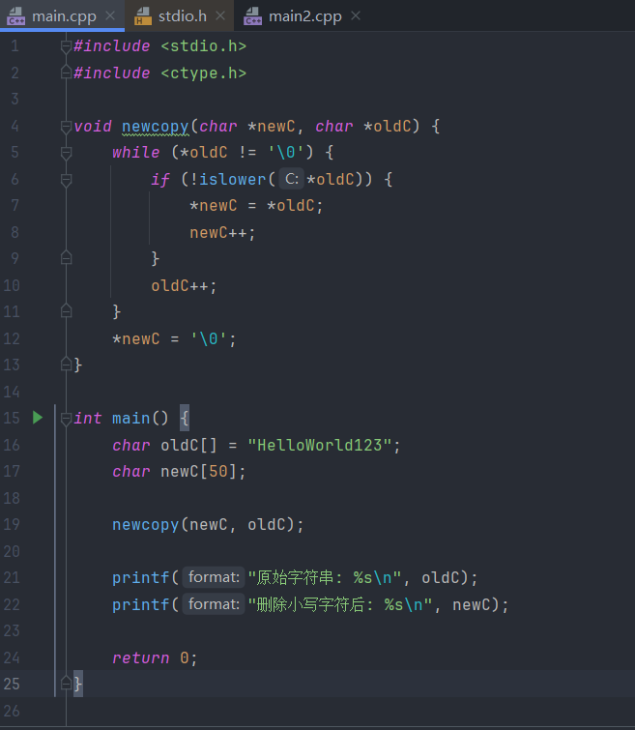
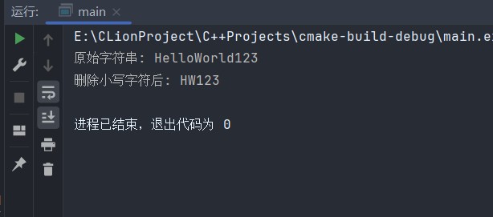

4．整数排序
编程实现：输入三个整数，按由大到小的顺序输出。
要求：
（1）通过scanf函数输入三个数据并存入三个变量中；
（2）利用指针实现从大到小输出；
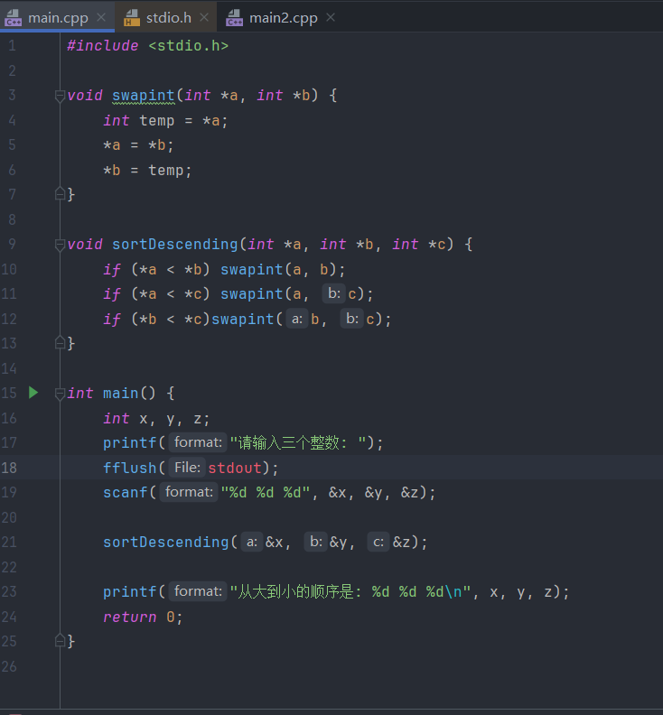
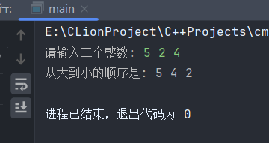
（3）修改程序，将三个整型数据改为字符型数据，输入三个字符，按从大到小数顺序输出；
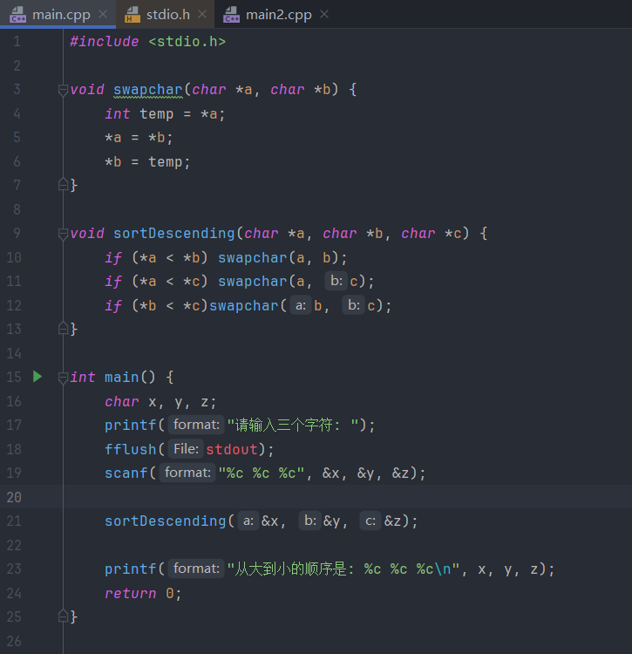
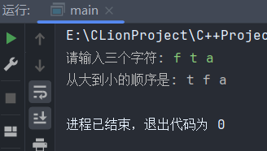
（4）修改程序，将三个字符型数据改为字符串数据，输入三个字符串，按从小到大顺序输出；
（5）体会指针对不同数据处理的特点。
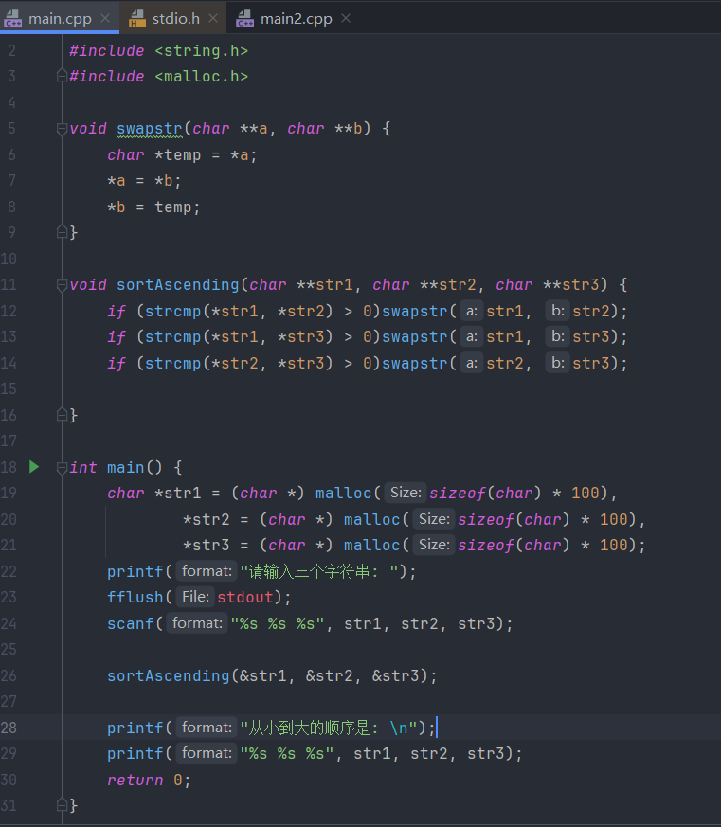
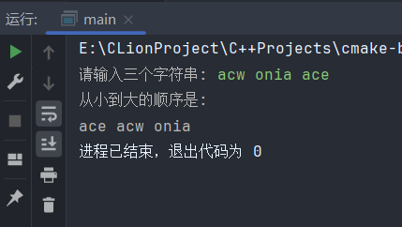

五、实验数据及处理结果
实验程序输出结果正确

六、思考讨论题或体会或对改进实验的建议

小结行指针、数组指针、字符串指针的使用

行指针:
行指针主要用于二维数组的操作，它指向由m个元素组成的一维数组。例如，int (*p)[3]表示一个指向包含3个整数的一维数组的指针。行指针可以通过增加指针的值来访问二维数组的不同行，如p+1将指向下一行的起始位置

数组指针:
数组指针通常用于处理一维数组，但它的使用相对复杂。数组指针可以看作是指向整个数组的指针，而不是指向数组中单个元素的指针。例如，int (*arr_ptr)[5]是一个指向包含5个整数的一维数组的指针。数组指针在遍历或操作整个数组时非常有用，尤其是在需要传递数组作为函数参数时

字符串指针:
字符串指针主要用于处理字符串，它指向字符串的首地址。在C语言中，字符串是以空字符('\0')结尾的字符数组，因此字符串指针可以通过遍历直到遇到'\0'来读取整个字符串。字符串指针常用于字符串的复制、连接、比较等操作。例如，char *str = "Hello, World!"定义了一个指向字符串"Hello, World!"的指针。通过字符串指针，可以方便地对字符串进行各种操作，如输出、修改等

